Приложение №2
Дайте название зверям, изображенным на фото. Назовите отряд, к которому относятся данные млекопитающие?
1 группа

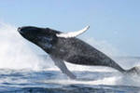
Ответ- Синий кит. Отряд Китообразные
2 группа
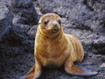
Ответ- Морской котик. Отряд Ластоногие
3 группа
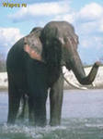
Ответ- Индийский слон. Отряд Хоботные
4 группа
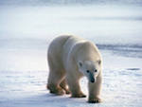
Ответ- Белый медведь. Отряд Хищные

